附件5：

广州华立科技职业学院
2022年校园招聘会参会人员入校申请表（样表）

序号 | 单位名称： |  |  | 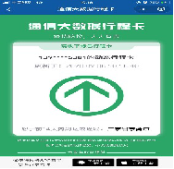  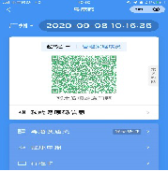
 | 参会人员1 | 姓 名
 | 参会人员1 | 身份证号
 | 参会人员1 | 手机号码
 | 参会人员2 | 姓名
 | 参会人员2 | 身份证号
 | 参会人员2 | 手机号码
备注：若超过二人参会请自行在下方添加栏目填写
- 参会单位人员须认真、如实申报相关内容。出现感冒症状，喘憋、呼吸急促，恶心呕吐、腹泻，心慌、胸闷，结膜炎以及其他异常的须如实反馈。
- 参会单位人员应自行打印、填写本申报表，并在接受入场检查时向工作人员提供。
- 每个进校的参会人员都必须填写。填写好发送到：xwzp123@163.com。

